** [브랜드평판] 독립 보험대리점 (GA) 브랜드 2020년 11월 빅데이터 분석결과...1위 리치앤코, 2위 피플라이프, 3위…**

평판관리자   금융브랜드   0   4149   0   0 2020.11.10 20:50

[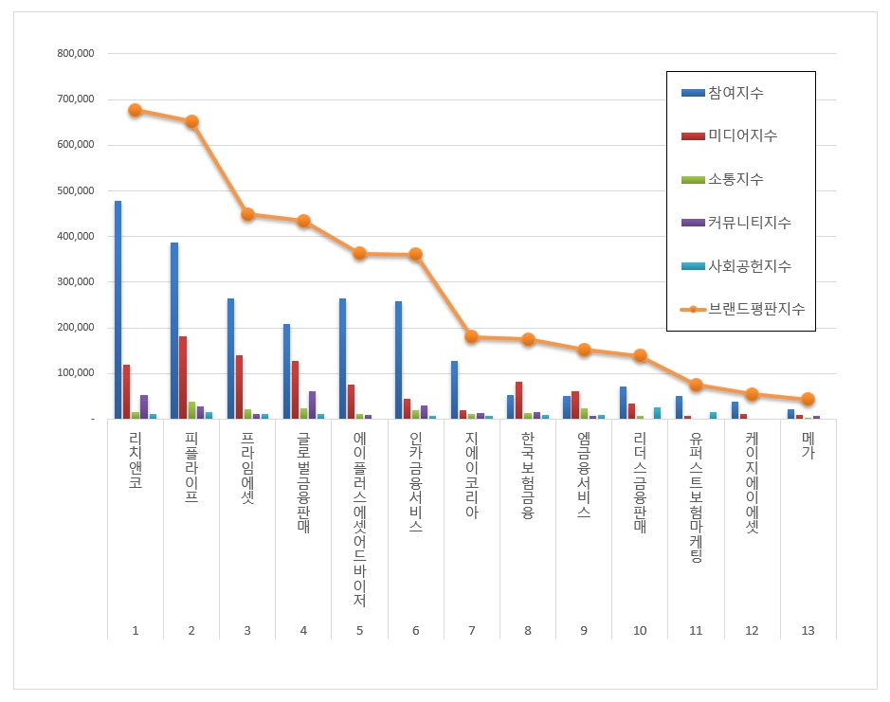](http://rekorea.net/bbs/view_image.php?fn=%2Fdata%2Ffile%2Frepu6%2F235377580_3rEzHxuh_ce9d25c7bb6c9ce1b804d05dfe824e1969ee4366.jpg)​

국내 독립 보험대리점 (GA) 브랜드평판 2020년 11월 빅데이터 분석결과, 1위 리치앤코 2위 피플라이프 3위 프라임에셋 순으로 분석되었다.

​

GA (General Agency )는 특정 보험사에 소속되지 않고 여러 보험사의 상품을 파는 독립 대리점이다. GA는 2000년대 초반부터 등장하기 시작해 2008년 글로벌 금융 위기 이후 보험사에서 나온 전속 설계사들이 GA 업계로 대거 흘러들면서 보험사의 주요 판매 채널로 자리를 잡았다.

​

한국기업평판연구소는 2020년 10월 10일부터 2020년 11월 10일까지 13개 보험대리점 브랜드 빅데이터 3,756,147개를 분석하여 소비자들의 참여와 소통, 미디어, 커뮤니티, 사회공헌지표를 측정하여 브랜드평판지수를 산출하였다. 보험대리점 브랜드평판 분석에는 브랜드 영향력을 측정한 브랜드 가치평가 분석도 포함하였다. 지난 2020년 10월 보험대리점 브랜드 빅데이터 3,375,419개와 비교하면 11.28% 증가했다.

​

브랜드 평판지수는 브랜드 빅데이터를 추출하고 소비자 행동분석을 하여 참여가치, 소통가치, 미디어가치, 소셜가치, 커뮤니티가치, 사회공헌가치로 분류하고 가중치를 두어 나온 지표이다. 브랜드 평판분석을 통해 브랜드에 대해 누가, 어디서, 어떻게, 얼마나, 왜, 이야기하는지를 알아낼 수 있다. 브랜드평판 알고리즘 사회공헌지수를 강화하면서 금융소비보호 관련지표와 ​ 한국브랜드모니터 소비자요원의 브랜드채널 마케팅평가도 추가했다.

​

[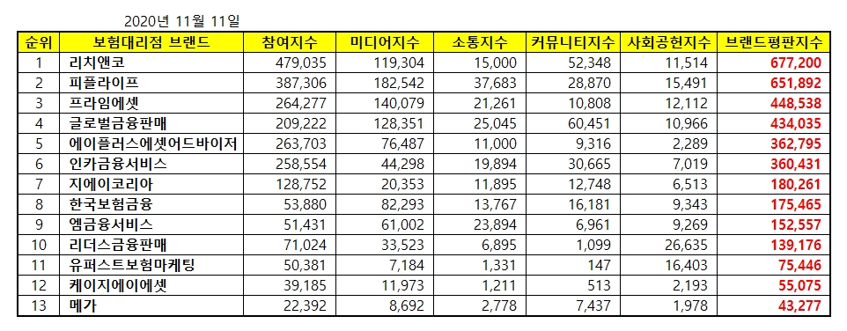](http://rekorea.net/bbs/view_image.php?fn=%2Fdata%2Ffile%2Frepu6%2F235377580_x9hoDMiX_4b5b6945013edab5a3bcfec9a0d6d4edc71105ef.jpg)​

국내 독립 보험대리점 (GA) 브랜드평판 2020년 11월 순위는 리치앤코, 피플라이프, 프라임에셋, 글로벌금융판매, 에이플러스에셋어드바이저, 인카금융서비스, 지에이코리아, 한국보험금융, 엠금융서비스, 리더스금융판매, 유퍼스트보험마케팅, 케이지에이에셋, 메가 순이었다.

​

1위, 리치앤코 ( 대표 한승표 ) 브랜드는 참여지수 479,035 미디어지수 119,304 소통지수 15,000 커뮤니티지수 52,348 사회공헌지수 11,514가 되면서 브랜드평판지수 677,200으로 분석되었다. 지난 10월 브랜드평판지수 595,490과 비교하면 13.72% 상승했다.

​

2위, 피플라이프 ( 대표 현학진 ) 브랜드는 참여지수 387,306 미디어지수 182,542 소통지수 37,683 커뮤니티지수 28,870 사회공헌지수 15,491이 되면서 브랜드평판지수 651,892로 분석되었다. 지난 10월 브랜드평판지수 561,483과 비교하면 16.10% 상승했다.​

​​

3위, 프라임에셋 ( 대표 이용진 ) 브랜드는 참여지수 264,277 미디어지수 140,079 소통지수 21,261 커뮤니티지수 10,808 사회공헌지수 12,112가 되면서 브랜드평판지수 448,538로 분석되었다. 지난 10월 브랜드평판지수 585,557과 비교하면 23.40% 하락했다.

​

4위, 글로벌금융판매 ( 대표 김민규, 김종선, 이건 ) 브랜드는 참여지수 209,222 미디어지수 128,351 소통지수 25,045 커뮤니티지수 60,451 사회공헌지수 10,966이 되면서 브랜드평판지수 434,035로 분석되었다. 지난 10월 브랜드평판지수 355,539와 비교하면 22.08% 상승했다.

​

5위, 에이플러스에셋어드바이저 ( 대표 박경순 ) 브랜드는 참여지수 263,703 미디어지수 76,487 소통지수 11,000 커뮤니티지수 9,316 사회공헌지수 2,289가 되면서 브랜드평판지수 362,795로 분석되었다. 지난 10월 브랜드평판지수 415,078과 비교하면 12.60% 하락했다.

​​

[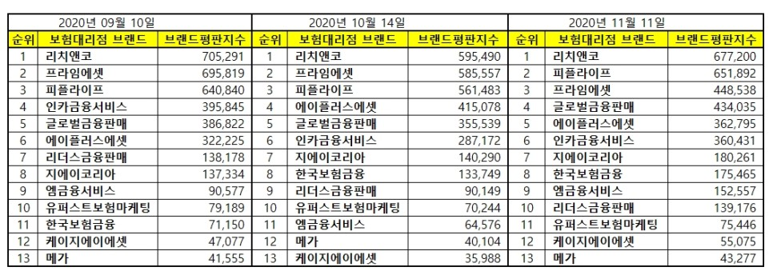](http://rekorea.net/bbs/view_image.php?fn=%2Fdata%2Ffile%2Frepu6%2F235377580_fKiSR0Ys_64f493ee36df98bd60ff12e91303089506500de9.jpg)​

한국기업평판연구소 구창환 소장은 "2020년 11월 국내 독립 보험대리점 (GA) 브랜드평판 조사결과, 리치앤코 ( 대표 한승표 ) 브랜드가 1위로 분석되었다. GA 브랜드 카테고리 분석해보니 지난 2020년 10월 보험대리점 브랜드 빅데이터 3,375,419개와 비교하면 11.28% 증가했다. 세부 분석을 보면 브랜드소비 6.09% 하락, 브랜드이슈 135.56% 상승, 브랜드소통 30.02% 상승, 브랜드확산 17.19% 하락, 브랜드공헌 5.21% 하락했다."라고 평판 분석을 하였다.

​

한국기업평판연구소 ( [http://www.rekorea.net](http://www.rekorea.net/) 소장 구창환 ) 는 국내 브랜드 빅데이터를 분석하여 브랜드평판지수를 파악하고 있다. 이번 독립 보험대리점 ( GA) 브랜드평판조사에서는 피플라이프, 글로벌금융판매, 프라임에셋, 리더스금융판매, 리치앤코, 메가, 인카금융서비스, 에이플러스에셋어드바이저, 한국보험금융, 지에이코리아, 유퍼스트보험마케팅, 엠금융서비스, 케이지에이에셋을 분석하였다